铜陵学院零星办公家具采购项目比选函
tlxyzb[2021]08号
各潜在投标单位：
铜陵学院因工作需要，拟分批零星采购部门办公家具。现将该项目采用市场比选方式遴选两家供应商，欢迎具有经营经销资格和供应能力的供应商参与投标。具体招标条款如下：
一、招标内容与主要技术质量要求
（一）家具产品名称、规格及投标方式与要求说明
序号 | 产品名称 | 规格(mm) | 备注
1 | 办公桌A | 1600×800×760，参考式样见图（一）
2 | 办公椅A | 标准规格，参考式样见图（二）
2 | 办公椅B | 标准规格，参考式样见图（二）
3 | 班台 | 1800×900×760，参考式样见图（三）
4 | 大班椅 | 标准规格，参考式样见图（四）
5 | 三人位环保皮沙发及茶几 | 沙发标准规格、皮扶手，参考式样见图（五）  茶几标准规格、与沙发配套，参考式样见图（五）
6 | 单人位环保皮沙发 | 沙发标准规格、皮扶手，参考式样见图（六）
7 | 茶具柜 | 800×400×850，参考式样见图（七）
7 | 茶具柜 | 1200×400×850，参考式样见图（七）
8 | 钢制文件柜 | 1850×860×390，参考式样见图（八）
9 | 实木单人沙发 | 标准规格；2＋1配置（2个单人位沙发加1个配套茶几），参考式样见图（九）
10 | 实木三人沙发 | 标准规格；三人位+1个配套茶几），  参考式样见图（十）
11 | 会议桌A | 3600×1600×750（或760），参考式样见图（十一）
12 | 会议桌B | 3600×1600×750（或760），参考式样见图（十二
13 | 会议桌C | 4200×1700×750（或760），参考式样见图（十三）
14 | 会议桌D | 4600×1800×750（或760），参考式样见图（十四）
15 | 会议桌E | 5000×2000×750（或760），参考式样见图（十五）
16 | 会议桌F | 5500×2000×750（或760），参考式样见图（十六）
17 | 会议桌G | 6000×2000×760，参考式样见图（十七）
18 | 会议桌H | 8000×2200×760，参考式样见图（十八）
19 | 会议桌I | 10000×2400×760，参考式样见图（十九）
20 | 二人位条形  会议桌 | 1200×400×760，参考式样见图（二十）
21 | 三人位条形  会议桌 | 1800×400×760，参考式样见图（二十一）
22 | 会议椅 | 标准规格，参考式样见图（二十二）
23 | 环保皮面实木四脚椅 | 450×470×810，参考式样见图（二十三）
24 | 现代办公桌1 | 1400×700×750 参考式样见图（二十四）
25 | 现代办公桌2 | 1600×800×750 参考式样见图（二十五）
26 | 现代办公桌3 | 1800×900×750 参考式样见图（二十六）
27 | 现代会议桌1 | 2400×1100×760 参考式样见图（二十七）
28 | 现代高背办公椅 | 宽66.5*1130可调节1260MM参考式样见图（二十八）
29 | 现代矮背办公椅 | 宽66.5*950可调节1050MM参考式样见图（二十九）
30 | 现代弓型办公椅 | 580*560*930参考式样见图（三十）
31 | 多人屏风工作位 | 1200W*1200D*1050H 参考式样见图（三十一）
32 | 多人屏风工作位 | 1200W*1200D*1050H 参考式样见图（三十二）
33 | 五节档案柜 | H205*W860*D400 参考式样见图（三十三）
34 | 办公桌B | 1600W×800D×760H参考式样见图（三十四）
35 | 办公桌C | 1800W×800D×760H 参考式样见图（三十五）
36 | 布艺沙发A+茶几 | 1600W×880D×860H参考式样见图（三十六）
37 | 布艺沙发B+茶几 | 2100W×880D×860H参考式样见图（三十七）

说明： 1.各投标单位根据本招标书提供的参考式样图及制作要求对每个品种产品进行深化设计（具体式样及款型可适当调整），同时提供所投标报价的全部产品图纸与主要剖面图、设计彩色效果图及相应的技术说明书，并在每项产品设计彩色效果图下面具体说明产品的品牌、生产厂家、规格、配置（如有）、颜色、制作使用的材料品种（涉及制作需要的基材、木料、木皮、油漆、五金配件、饰面、胶粘剂等）及材料相对应的品牌、制造厂家、质量标准、技术参数、规格尺寸与工艺等

2.各投标单位在本招标书提供的参考式样图及制作要求进行投标报价的同时，可分别对各产品另外自主推荐一款（需附产品式样图并说明具体规格尺寸、材质、颜色、款式及制作要求等）并自行编制报价表。
3.各品种桌椅的颜色暂定与以下参考式样图设计一致，但产品具体颜色由中标单位负责提请招标单位最终确定。
4.上述各规格品种的桌椅系招标单位常用产品，招标方不承诺每种产品均采购，此次招标采用单价投标报价方式，中标单位将作为铜陵学院2021、2022年度家具零星采购协议供货商，所供货物具体品种及数量、供货时间、供货地点必须按照招标单位实际需求，及时送达指定位置并安装调试到位，确保验收合格并交付正常使用，并视实际供货情况签订分合同。
5.投标报价所列单价应包括但不限于：产品价款、材料损耗、设计费、运输保险费、装卸费、搬运费、安装费、验收费、售后服务费、利税和应承担的风险等一切费用。
6.办公桌、椅，沙发（含茶几），桌前椅，文件柜，保密柜，茶水柜，会议桌，会议椅等报价应符合《安徽省省级行政单位通用办公设备家具配置标准(试行)》（财资[2013]491号）限额要求。
（二）参考式样图及制作要求

1.办公桌

参考式样图：
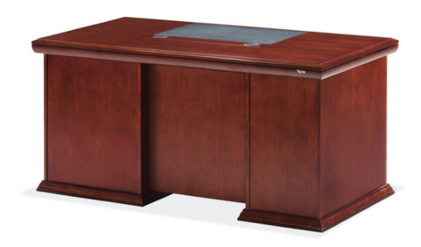
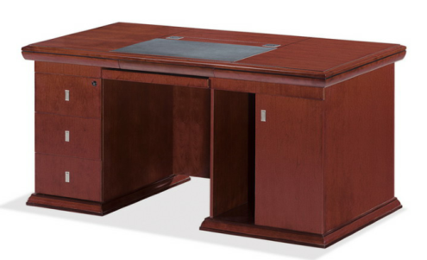

图（一）
规格：1600×800×760mm
材质说明与工艺要求：
采用进口0.6mm厚优质胡桃木皮贴面,确保纹理及颜色一致；实木封边，内材采用优质E1级中密度纤维板，经过防潮、防虫、防腐等处理，不变形；配件采用优质五金配件，强度高，不生锈，经久耐用；油漆采用高档优质环保聚脂漆， 7遍底漆、4遍面漆，1遍封闭漆，硬度高，色泽均匀、耐磨性强，能长久保持漆面效果；保证牢固经久耐用。
2.办公椅
参考式样图：

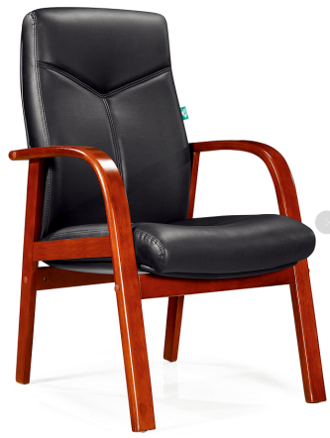
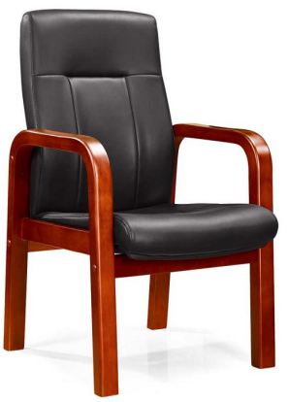

办公椅A 办公椅B
图（二）
规格：与上述办公桌配套的标准规格的环保皮面实木四脚椅，中靠背、带扶手
材质说明与工艺要求：
面料采用优质黑色环保皮，皮面光泽度好，透气强，柔软且富有韧性，耐磨性强；内层PU成型发泡海绵，座背板为连体曲木板，采用1.5MM夹板捌层热压成型，板材承受压力达300KG；扶手及框架采用上等木枋，材质坚硬、刚性强、含水率不小于9％，防虫、防腐不变形；配件采用优质五金配件，强度高，不生锈，经久耐用；油漆采用高档优质环保聚脂漆，色泽均匀、耐磨性强，能长久保持漆面效果，油漆颜色与上述桌颜色相近；保证牢固经久耐用。

3.班台
参考式样图：

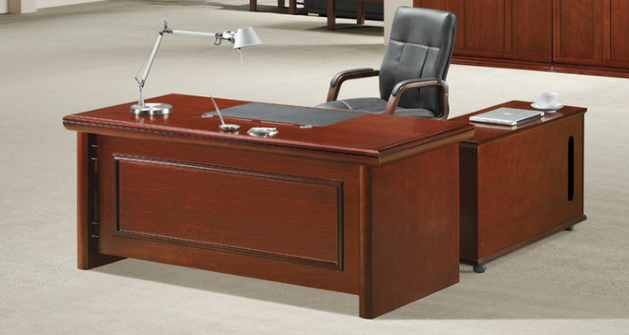
图（三）
班台规格：1800×900×760 mm、正面直线型

材质说明与工艺要求：
带1个副台（1个柜门、2个抽屉、1个主机柜、带键盘）、1个推柜（3层抽屉）。 采用进口0.6mm厚优质胡桃木皮贴面，确保纹理及颜色一致；实木封边，内材采用优质E1级中密度纤维板，经过防潮、防虫、防腐等处理，不变形；配件采用优质五金配件，强度高，不生锈，经久耐用；油漆采用高档优质环保聚脂漆， 7遍底漆、4遍面油，1遍封闭漆，硬度高，色泽均匀、耐磨性强，能长久保持漆面效果；保证牢固经久耐用；颜色暂定为黑胡桃色。

★4.大班椅
参考式样图：
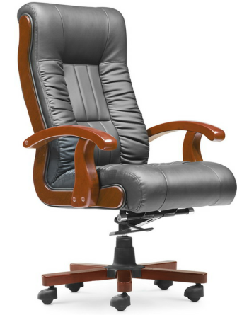
图（四）
规格：标准规格、真皮面
材质说明与工艺要求：
面料采用进口意大利优质牛皮，皮面光泽度好，透气性强，柔软而富于韧性，厚度适中，具有冬暖夏凉的效果，真皮颜色暂定为黑色；内层PU成型发泡海绵, 软硬适中，回弹性能好，不变形；座背板为连体曲木板(采用1.5MM夹板捌层热压成型板材,承受压力300KG)；木制部分选用优质橡木实木木方，材质坚硬、刚性强、含水率不小于9％,符合GB/T3324-2017标准，防腐、防虫不变形，油漆采用高档优质环保聚脂漆，木制颜色与以上班台颜色相近；进口气压棒,同步倾仰结构,升降自如，升降时无声响，托盘经测试能承受250KG压力,升降30万次无损，相当于正常使用十年以上；五星实木脚架,尼龙万向轮，活动自如，滑动时无杂音。

★5. 三人位环保皮沙发及茶几
参考式样图：

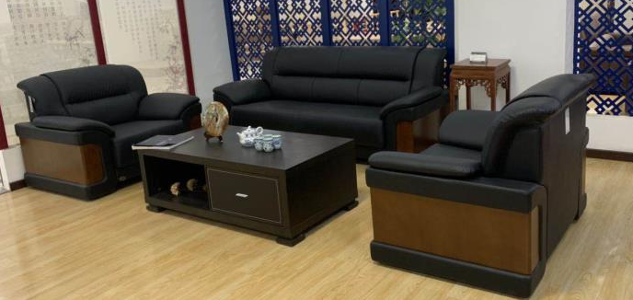

图（五）
沙发规格：三人位、常规、皮扶手 （1张） 长茶几规格：与三人沙发配套
材质说明与工艺要求：
沙发：面料采用优质黑色环保皮，皮面光泽度好，透气性强，柔软而富于韧性，厚度适中，耐磨性强；弹簧采用优质高强度蛇簧，韧性强，弹力好；海绵为高弹力海绵,拉长度不低于90KPA,回弹率不低于40%,压缩永久变形率不大于8%；框架选用橡木或胡桃木实木木方，材质坚硬，刚性强，含水率不小于9％，符合GB/T3324-2017国际标准，防腐、防虫不变形，木制油漆采用高档优质环保聚脂漆，色泽均匀、耐磨性强，能长久保持漆面效果。
茶几：采用进口0.6mm厚优质胡桃木皮贴面，确保纹理及颜色一致；实木封边，内材采用优质E1级中密度纤维板，经过防潮、防虫、防腐等处理，不变形；配件采用优质五金配件，强度高，不生锈，经久耐用；油漆采用高档优质环保聚脂漆， 7遍底漆、4遍面漆，1遍封闭漆，硬度高，色泽均匀、耐磨性强，能长久保持漆面效果；颜色与配套沙发木制颜色相配。

★6.单人位环保皮沙发

参考式样图：

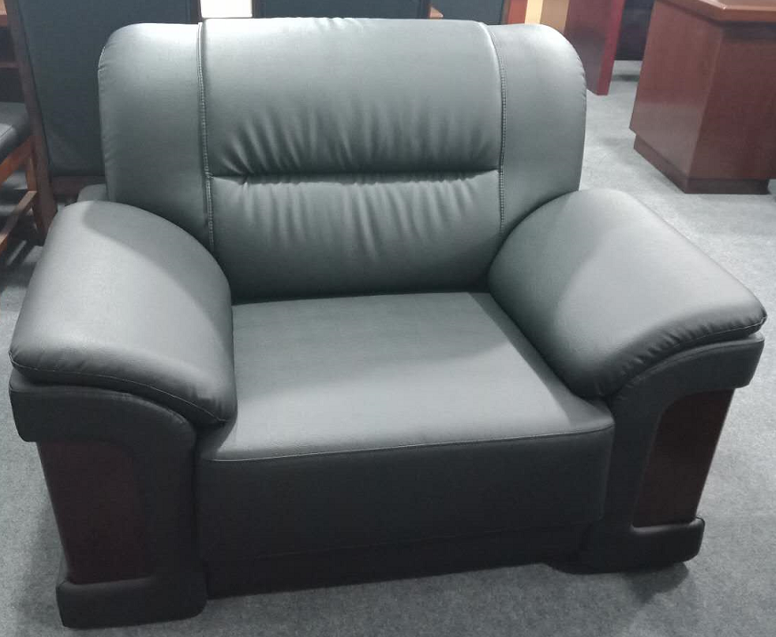

图（六）
沙发规格：单人位、常规、皮扶手 （1张）
材质说明与工艺要求：
沙发：面料采用优质黑色环保皮，皮面光泽度好，透气性强，柔软而富于韧性，厚度适中，耐磨性强；弹簧采用优质高强度蛇簧，韧性强，弹力好；海绵为高弹力海绵,拉长度不低于90KPA,回弹率不低于40%,压缩永久变形率不大于8%；框架选用橡木或胡桃木实木木方，材质坚硬，刚性强，含水率不小于9％，符合GB/T3324-2017国际标准，防腐、防虫不变形，木制油漆采用高档优质环保聚脂漆，色泽均匀、耐磨性强，能长久保持漆面效果。
茶几：采用进口0.6mm厚优质胡桃木皮贴面，确保纹理及颜色一致；实木封边，内材采用优质E1级中密度纤维板，经过防潮、防虫、防腐等处理，不变形；配件采用优质五金配件，强度高，不生锈，经久耐用；油漆采用高档优质环保聚脂漆， 7遍底漆、4遍面漆，1遍封闭漆，硬度高，色泽均匀、耐磨性强，能长久保持漆面效果；颜色与配套沙发木制颜色相配。

★7.茶水柜
参考式样图：
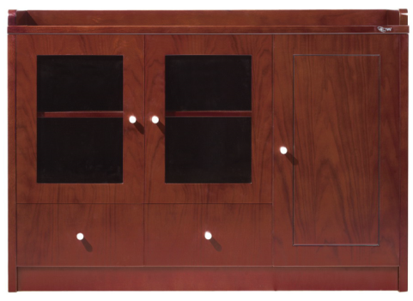
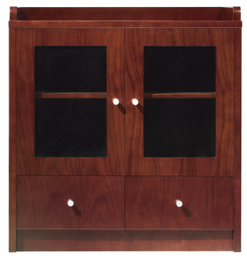
图（七）
规格：800×400×850 mm 规格：1200×400×850 mm
材质说明与工艺要求：
采用进口0.6mm厚优质胡桃木皮贴面，确保纹理及颜色一致；实木封边，内材采用优质E1级中密度纤维板，经过防潮、防虫、防腐等处理，不变形；配件采用优质五金配件，强度高，不生锈，经久耐用；油漆采用高档优质环保聚脂漆， 7遍底漆、4遍面油，1遍封闭漆，硬度高，色泽均匀、耐磨性强，能长久保持漆面效果；颜色及材色纹理与室内整体家具协调一致。

8.钢制文件柜

参考式样图：

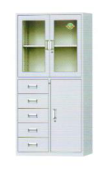
图（八）

规格：1850×860×390 mm
材质说明与工艺要求：
通体结构，上层为玻璃对开门，下层左为抽屉、右为铁门，上层及下层右内均有一层隔板，隔板可抽出；抽屉及上下柜门均配备嵌入式把手和暗锁；优质冷轧钢板制作，表面经酸洗磷化后静电喷塑，钢板厚不小于0.7㎜（其中隔板板厚应达到0.8㎜）。

9. 实木单人沙发
参考式样图：
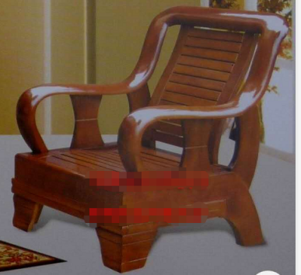

图（九）
规格：标准规格；2＋1配置（2个单人位沙发加1个配套茶几）
材质说明与工艺要求：
选用质地好的橡胶木或材质优于橡胶木的其它实木木方，明显部位无结巴，纹理及颜色一致，含水率≤11%，符合GB/T3324-2017标准，防虫、防腐、防虫不变形；配件采用优质五金配件，强度高，不生锈，经久耐用；油漆采用高档优质环保聚脂漆，色泽均匀、耐磨性强，能长久保持漆面效果；颜色暂定为红棕色，产品具体颜色由中标单位负责提请招标单位最终确定。

10. 实木三人位沙发
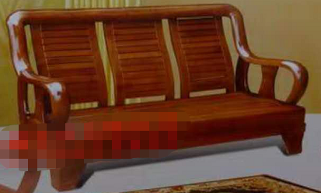

图（十）
规格：标准规格；三人位+1个配套茶几）
材质说明与工艺要求：
选用质地好的橡胶木或材质优于橡胶木的其它实木木方，明显部位无结巴，纹理及颜色一致，含水率≤11%，符合GB/T3324-2017标准，防虫、防腐、防虫不变形；配件采用优质五金配件，强度高，不生锈，经久耐用；油漆采用高档优质环保聚脂漆，色泽均匀、耐磨性强，能长久保持漆面效果；颜色暂定为红棕色，产品具体颜色由中标单位负责提请招标单位最终确定。

11.会议桌（A）
参考式样图：
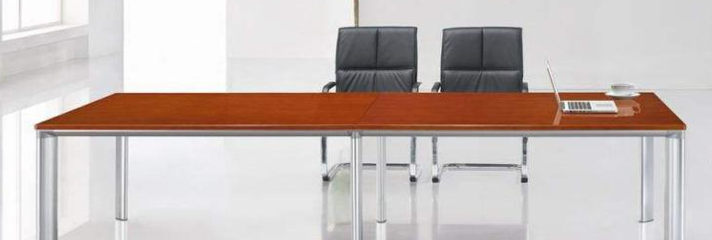

图（十一）
规格：3600×1600×760mm
材质说明与工艺要求：
1.面板采用优质刨花板，必须达到E1级板材的相关标准，并且符合GB 18580-2017 《室内装饰装修材料 人造板及其制品中甲醛释放限量》，不易变形，具有防火、防划、防污性能。2.钢脚厚度均匀、强度高、表面光滑、耐腐蚀不变形。3.五金配件：配件选用优质五金配件，强度高，不生锈，经久耐用。颜色暂定为黑胡桃色或红棕色，

★12.会议桌（B）
参考式样图：
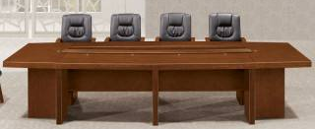

图（十二）

规格：3600×1600×760mm
材质说明与工艺要求：
符合GB/T 3324-2017《木家具通用技术条件》 符合GB 18580-2017 《室内装饰装修材料 人造板及其制品中甲醛释放限量》，采用0.6mm厚优质胡桃木皮贴面，确保纹理及颜色一致；实木封边，内材采用优质E1级中密度纤维板，经过防潮、防虫、防腐等处理不变形；油漆采用高档优质环保聚脂漆， 7遍底漆、4遍面漆，1遍封闭漆，硬度高，色泽均匀、耐磨性强，能长久保持漆面效果；配件采用优质五金配件，强度高，不生锈，经久耐用。颜色暂定为黑胡桃色或红棕色。

★13.会议桌（C）
参考式样图：
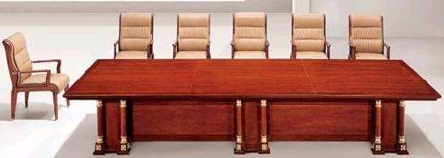

图（十三）
规格：4200×1700×760mm

材质说明与工艺要求：
符合GB/T 3324-2017《木家具通用技术条件》 符合GB 18580-2017 《室内装饰装修材料 人造板及其制品中甲醛释放限量》，采用0.6mm厚优质胡桃木皮贴面，确保纹理及颜色一致；实木封边，内材采用优质E1级中密度纤维板，经过防潮、防虫、防腐等处理不变形；油漆采用高档优质环保聚脂漆，7遍底漆、4遍面漆，1遍封闭漆，硬度高，色泽均匀、耐磨性强，能长久保持漆面效果；配件采用优质五金配件，强度高，不生锈，经久耐用。颜色暂定为黑胡桃色或红棕色。

★14.会议桌（D）
参考式样图：
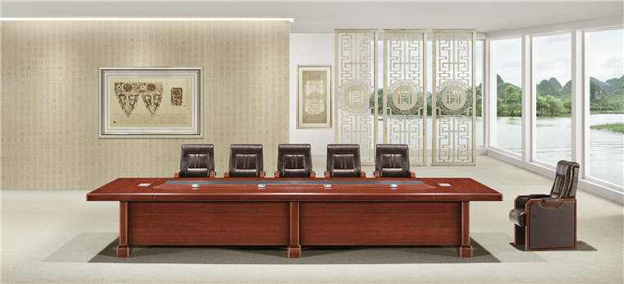

图（十四）

规格：4600×1800×760mm
材质说明与工艺要求：
符合GB/T 3324-2017《木家具通用技术条件》 符合GB 18580-2017 《室内装饰装修材料 人造板及其制品中甲醛释放限量》，采用0.6mm厚优质胡桃木皮贴面，确保纹理及颜色一致；实木封边，内材采用优质E1级中密度纤维板，经过防潮、防虫、防腐等处理不变形；油漆采用高档优质环保聚脂漆，7遍底漆、4遍面漆，1遍封闭漆，硬度高，色泽均匀、耐磨性强，能长久保持漆面效果；配件采用优质五金配件，强度高，不生锈，经久耐用。颜色暂定为黑胡桃色或红棕色。

★15.会议桌（E）
参考式样图：
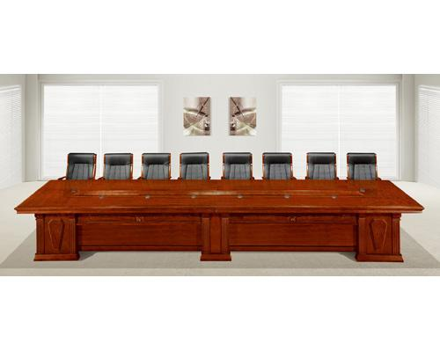
图（十五）
规格：5000×2000×760mm
材质说明与工艺要求：
符合GB/T 3324-2017《木家具通用技术条件》 符合GB 18580-2017 《室内装饰装修材料 人造板及其制品中甲醛释放限量》，采用0.6mm厚优质胡桃木皮贴面，确保纹理及颜色一致；实木封边，内材采用优质E1级中密度纤维板，经过防潮、防虫、防腐等处理不变形；油漆采用高档优质环保聚脂漆，7遍底漆、4遍面漆，1遍封闭漆，硬度高，色泽均匀、耐磨性强，能长久保持漆面效果；配件采用优质五金配件，强度高，不生锈，经久耐用。颜色暂定为黑胡桃色或红棕色。

★16.会议桌（F）
参考式样图：
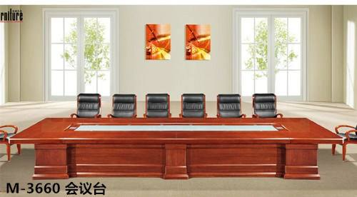
图（十六）
规格：5500×2000×760mm
材质说明与工艺要求：
符合GB/T 3324-2017《木家具通用技术条件》 符合GB 18580-2017 《室内装饰装修材料 人造板及其制品中甲醛释放限量》，采用0.6mm厚优质胡桃木皮贴面，确保纹理及颜色一致；实木封边，内材采用优质E1级中密度纤维板，经过防潮、防虫、防腐等处理不变形；油漆采用高档优质环保聚脂漆， 7遍底漆、4遍面漆，1遍封闭漆，硬度高，色泽均匀、耐磨性强，能长久保持漆面效果；配件采用优质五金配件，强度高，不生锈，经久耐用。颜色暂定为黑胡桃色或红棕色。

★17.会议桌（G）
参考式样图：
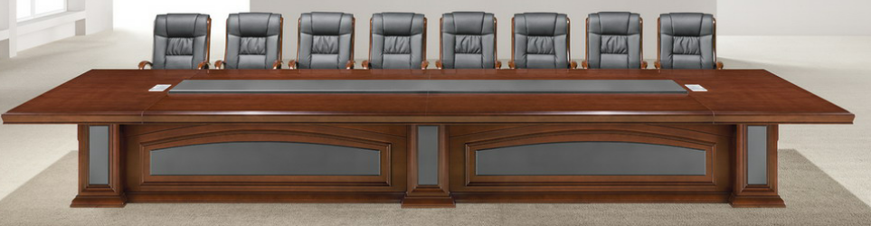
图（十七）
规格：6000×2000×760mm
材质说明与工艺要求：
符合GB/T 3324-2017《木家具通用技术条件》 符合GB 18580-2017 《室内装饰装修材料 人造板及其制品中甲醛释放限量》，采用0.6mm厚优质胡桃木皮贴面，确保纹理及颜色一致；实木封边，内材采用优质E1级中密度纤维板，经过防潮、防虫、防腐等处理不变形；油漆采用高档优质环保聚脂漆， 7遍底漆、4遍面漆，1遍封闭漆，硬度高，色泽均匀、耐磨性强，能长久保持漆面效果；配件采用优质五金配件，强度高，不生锈，经久耐用。颜色暂定为黑胡桃色或红棕色。

★18.会议桌（H）
参考式样图：
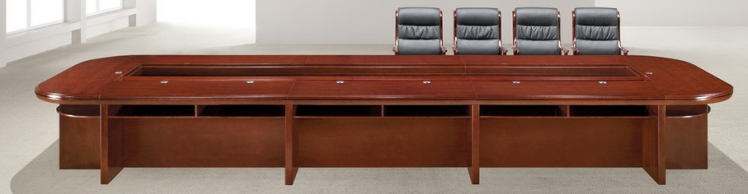

图（十八）
规格：8000×2200×760mm
材质说明与工艺要求:
符合GB/T 3324-2017《木家具通用技术条件》 符合GB 18580-2017 《室内装饰装修材料 人造板及其制品中甲醛释放限量》，采用0.6mm厚优质胡桃木皮贴面，确保纹理及颜色一致；实木封边，内材采用优质E1级中密度纤维板，经过防潮、防虫、防腐等处理不变形；油漆采用高档优质环保聚脂漆， 7遍底漆、4遍面漆，1遍封闭漆，硬度高，色泽均匀、耐磨性强，能长久保持漆面效果；配件采用优质五金配件，强度高，不生锈，经久耐用。颜色暂定为黑胡桃色或红棕色。

★19.会议桌（I）
参考式样图：
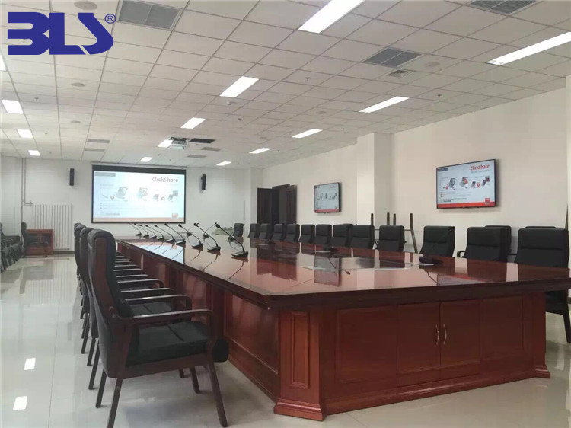
图（十九）
规格：10000×2400×760mm
材质说明与工艺要求:
符合GB/T 3324-2017《木家具通用技术条件》 符合GB 18580-2017 《室内装饰装修材料 人造板及其制品中甲醛释放限量》，采用0.6mm厚优质胡桃木皮贴面，确保纹理及颜色一致；实木封边，内材采用优质E1级中密度纤维板，经过防潮、防虫、防腐等处理不变形；油漆采用高档优质环保聚脂漆， 7遍底漆、4遍面油，1遍封闭漆，硬度高，色泽均匀、耐磨性强，能长久保持漆面效果；配件采用优质五金配件，强度高，不生锈，经久耐用。颜色暂定为黑胡桃色或红棕色。

★20.两人位条桌
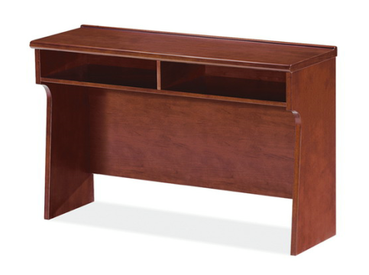
参考式样图：
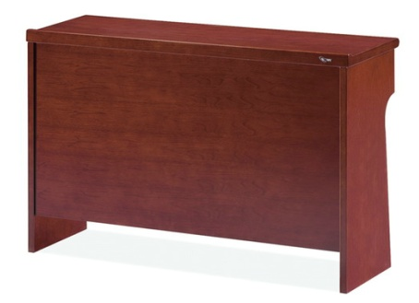

图（二十）
规格：1200×400×760 mm
材质说明与工艺要求：
符合QB/T 2384-2010《木制写字桌》，符合GB 18584-2001 《室内装饰装修材料 木家具中有害物质限量》，采用0.6mm厚优质胡桃木实木皮贴面，确保纹理及颜色一致；实木封边，内材采用优质E1级中密度纤维板，经过防潮、防虫、防腐等处理不变形；油漆采用高档优质环保聚脂漆，7遍底漆、4遍面漆，1遍封闭漆，硬度高，色泽均匀、耐磨性强，能长久保持漆面效果；配件采用优质五金配件，强度高，不生锈，经久耐用；材色纹理与使用之处的会议桌协调一致。

★21.三人位条桌
参考式样图：
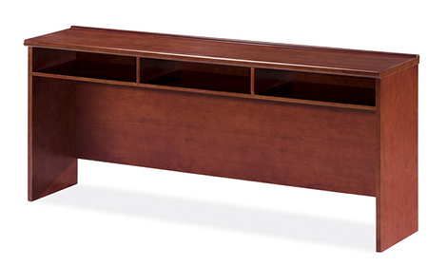
图（二十一）
规格：1800×400×760 mm
材质说明与工艺要求：
符合QB/T 2384-2010《木制写字桌》，符合GB 18584-2001 《室内装饰装修材料 木家具中有害物质限量》，采用0.6mm厚优质胡桃木实木皮贴面，确保纹理及颜色一致；实木封边，内材采用优质E1级中密度纤维板，经过防潮、防虫、防腐等处理不变形；油漆采用高档优质环保聚脂漆，7遍底漆、4遍面漆，1遍封闭漆，硬度高，色泽均匀、耐磨性强，能长久保持漆面效果；配件采用优质五金配件，强度高，不生锈，经久耐用；材色纹理与使用之处的会议桌协调一致。

★22.会议椅
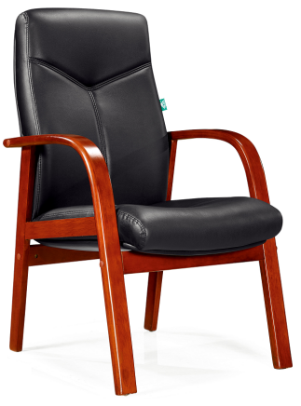
参考式样图：

图（二十二）
规格：与上述会议桌配套的标准规格的环保皮面实木四脚椅，中靠背、带扶手
材质说明与工艺要求：
面料采用优质黑色环保皮，皮面光泽度好，透气性强，柔软而富于韧性，厚度适中，具有冬暖夏凉的效果真，耐磨性强；内层PU成型35密度发泡海绵, 软硬适中，回弹性能好，不变形；软包件及缝纫应无破损、外形饱满、圆滑一致、缝纫线迹均匀、嵌线圆滑挺直；座背板为连体曲木板(采用1.5㎜夹板捌层热压成型板材,板材承受压力达300KG)；木制颜色与以上会议桌颜色相近；扶手及框架采用橡木实木木方，材质坚硬、刚性强、含水率≤11％，符合GB/T3324-2017标准，防腐、防虫不变形；配件采用优质五金配件，强度高，不生锈，经久耐用；油漆采用高档优质环保聚脂漆，色泽均匀、耐磨性强，能长久保持漆面效果。

23.环保皮面实木四脚椅
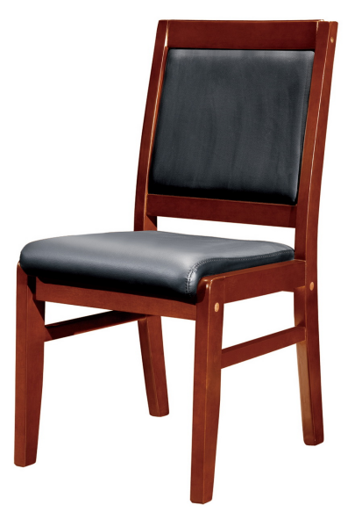
参考式样图：

图（二十三）
规格：450×470×810 mm
材质说明与工艺要求：
面料采用优质环保黑色环保皮，皮面光泽度好，透气强，柔软且富有韧性，耐磨性较强；内层PU成型发泡海绵，座背板为连体曲木板，采用1.5㎜夹板捌层热压成型，板材承受压力达300KG；框架采用上等木枋，材质坚硬、刚性强、含水率达标，防虫、防腐不变形；配件采用优质五金配件，强度高，不生锈，经久耐用；油漆采用高档优质环保聚脂漆，色泽均匀、耐磨性强，能长久保持漆面效果。

★24.现代办公桌
图（二十四）

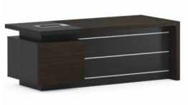

规格：1400*700*750 mm
材质说明与工艺要求：
1、桌面及腿用材：厚度为50MME1级胡桃色饰面刨花板，甲醛释放量≤0.124mg/m³，主要原料是原木粉碎高温挤压合成，特点 1：可直接用于室内板；2：握钉强；3：抗弯能力强；
2、三胺纸：用的德国品牌“夏特”纸，特点 1：手感细润；2：纸张达到12克；
3、阻燃时间长
五金配件：
路轨：博格维斯—可承受25KG；
门铰：博格维斯—缓冲门铰,开关十万次以上测式；
脚轮：选择专做出口欧美脚轮企业；承受50KG
通过200米实际距离滚动测试

★25.现代办公桌
图（二十五）

规格：1600*800*750 mm
材质说明与工艺要求：
1、桌面及腿用材：厚度为50MME1级胡桃色饰面刨花板，甲醛释放量≤0.124mg/m³，主要原料是原木粉碎高温挤压合成，特点 1：可直接用于室内板；2：握钉强；3：抗弯能力强；
2、三胺纸：用的德国品牌“夏特”纸，特点 1：手感细润；2：纸张达到12克；
3、阻燃时间长
五金配件：
路轨：博格维斯—可承受25KG；
门铰：博格维斯—缓冲门铰,开关十万次以上测式；
脚轮：选择专做出口欧美脚轮企业；承受50KG
通过200米实际距离滚动测试
★26.现代办公桌
图（二十六）
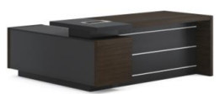

规格：1800*900*750 mm
1、桌面及腿用材：厚度为50MME1级胡桃色饰面刨花板，甲醛释放量≤0.124mg/m³，主要原料是原木粉碎高温挤压合成，特点 1：可直接用于室内板；2：握钉强；3：抗弯能力强；
2、三胺纸：用的德国品牌“夏特”纸，特点 1：手感细润；2：纸张达到12克；
3、阻燃时间长
五金配件：
路轨：博格维斯—可承受25KG；
门铰：博格维斯—缓冲门铰,开关十万次以上测式；
脚轮：选择专做出口欧美脚轮企业；承受50KG
通过200米实际距离滚动测试

27.现代会议桌
图（二十七）
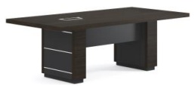

规格：2400*1100*760 mm
1、桌面及腿用材：厚度为50MME1级胡桃色饰面刨花板，甲醛释放量≤0.124mg/m³,主要原料是原木粉碎高温挤压合成，特点 1：可直接用于室内板；2：握钉强；3：抗弯能力强；
2、三胺纸：用的德国品牌“夏特”纸，特点 1：手感细润；2：纸张达到12克；
3、阻燃时间长
五金配件：
路轨：博格维斯—可承受25KG；
门铰：博格维斯—缓冲门铰,开关十万次以上测式；
脚轮：选择专做出口欧美脚轮企业；承受50KG
通过200米实际距离滚动测试

28.现代高背办公椅
图（二十八）
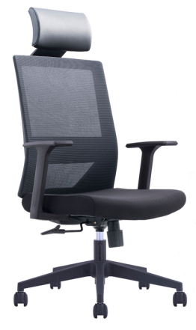

规格： 宽66.5*1130可调节1260MM
材质说明与工艺要求：
PP+24%玻璃纤维背架，尼龙固定腰靠
·PP固定扶手
·40密度高弹力海绵
·配一档锁定底盘
·SGS认证3级100行程沉口5公分黑杆
·∮340MM 尼龙高脚
·∮60MM PU黑色轮

29.现代矮背办公椅
图（二十九）

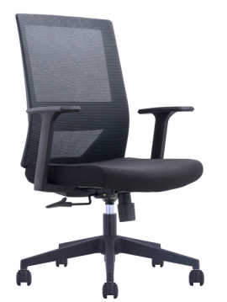

规格： 宽66.5*950可调节1050MM
材质说明与工艺要求：
PP+24%玻璃纤维背架，尼龙固定腰靠
·PP固定扶手
·40密度高弹力海绵
·配一档锁定底盘
·SGS认证3级100行程沉口5公分黑杆
·∮340MM 尼龙高脚
·∮60MM PU黑色轮

30.现代办公椅
图（三十）

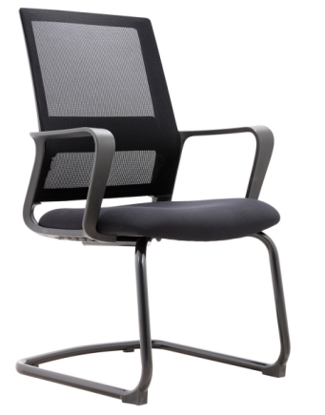

规格： 580*560*930 mm

材质说明与工艺要求
黑色PP料背架，带固定腰靠
·黑色PP料背架，带固定腰靠
·40密度高弹力海绵
·PP固定扶手
·25管1.8厚黑色烤漆弓形架 。

★31.屏风工作位
图（三十一）
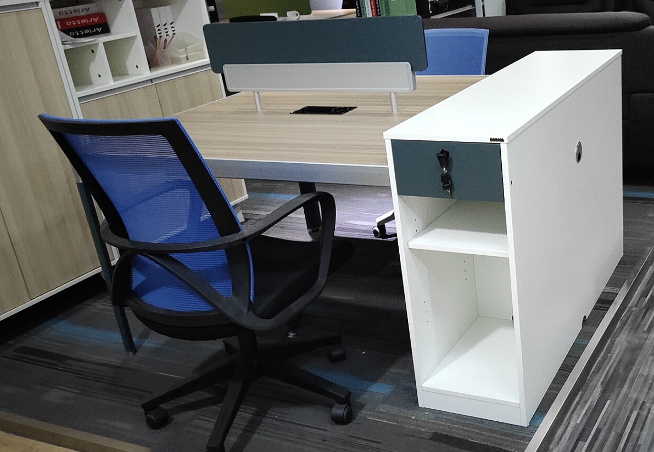

规格型号：1200W*1200D*1050H（mm）

材质说明与工艺要求：
- 桌面用材：采用优质E1级中密度纤维板，含水率≤9%，甲醛释放量≤0.124mg/m³，板材吸水膨胀率≤10%，符合GB18580-2017《室内装饰装修材料 人造板及其制品中甲醛释放限量》标准。
2、桌脚采用工业铝压制，强度高，不生锈，经久耐用；油漆采用高档优质环保聚脂漆，色泽均匀、耐磨性强，能长久保持漆面效果。

五金配件：
路轨：博格维斯—可承受25KG；
门铰：博格维斯—缓冲门铰,开关十万次以上测式；
脚轮：选择专做出口欧美脚轮企业；承受50KG
通过200米实际距离滚动测试

★32.屏风工作位
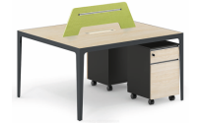
图（三十二）

规格型号：1200W*1200D*1050H（mm）

材质说明与工艺要求：
- 桌面用材：采用优质E1级中密度纤维板，含水率≤9%，甲醛释放量≤0.124mg/m³，板材吸水膨胀率≤10%，符合GB18580-2017《室内装饰装修材料 人造板及其制品中甲醛释放限量》标准。
2、桌脚采用工业铝压制，强度高，不生锈，经久耐用；油漆采用高档优质环保聚脂漆，色泽均匀、耐磨性强，能长久保持漆面效果。

五金配件：
路轨：博格维斯—可承受25KG；
门铰：博格维斯—缓冲门铰,开关十万次以上测式；
脚轮：选择专做出口欧美脚轮企业；承受50KG
通过200米实际距离滚动测试

★33.五节档案柜
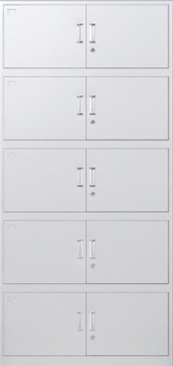
图（三十三）

规格型号：H205*W860*D400（或相近尺寸）（mm）

材质说明与工艺要求：

- 冷轧钢板材质
- H205*W860*D400（或相近尺寸），钢板厚度0.7mm
- 一门一锁钢制锁具
- 无磷静电粉末喷漆工艺
5、颜色灰白

★34. 办公桌B
图（三十四）
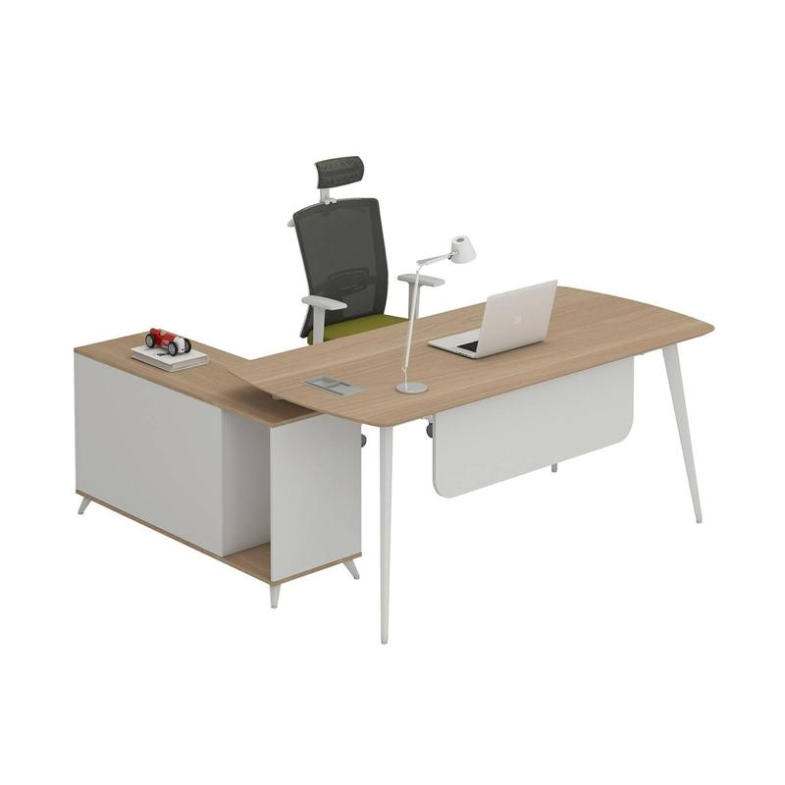
产品名称：办公桌
规格：1600W×1700D×750H
颜色：细麻胡桃木+实木麻白
材质说明：
1.基材：采用优质E1级三聚氰胺板，甲醛释放量≤0.05mg/m3，含水率≤8%，密度≥0.76g/cm3，静曲强度≥40MPa，弹性模量≥3800MPa，内结合强度≥1.0MPa，表面胶合强度≥2.0MPa，2h吸水厚度膨胀率≤3%，板边握螺钉力≥650N，板面握螺钉力≥950N，总挥发性有机化合物（TVOC）≤0.05mg/㎡﹒h，通过GB 18580-2017《室内装饰装修材料 人造板及其制品中甲醛释放限量》、GB/T 15102-2017《浸渍胶膜纸饰面纤维板和刨花板》标准。
2.饰面：采用优质三聚氰胺纸，甲醛释放量≤0.2mg/L，符合GB 18584-2001《室内装修装饰材料 木家具中有害物质限量》标准。
3.封边：选用优质PVC封边条，厚度≥1.5mm，甲醛释放量≤0.2mg/L，可迁移元素（可溶性重金属）：铅Pb≤8mg/kg； 镉Cd≤8mg/kg； 铬Cr≤8mg/kg；汞Hg≤8mg/kg；砷As≤8mg/kg；钡Ba≤8mg/kg；锑Sb≤8mg/kg；硒Se≤8mg/kg，符合 QB/T 4463-2013《家具用封边条技术要求》标准，封边平滑，颜色与板材一致。
4.热熔胶：选用优质品牌环保热熔胶，粘性强，久不分层，具有防水性、防潮性、耐油性、耐撞性等特点，总挥发性有机物含量≤5g/kg，符合GB 18583-2008 《室内装饰装修材料 胶粘剂中有害物质限量》标准。
5.五金配件：采用优质品牌五金配件，无锈蚀，具有足够的承载能力、耐腐蚀能力。

★35. 办公桌C
图（三十五）

产品名称：办公桌
规格：1800W×1700D×750H
颜色：细麻胡桃木+实木麻白
材质说明：
1.基材：采用优质E1级三聚氰胺板，甲醛释放量≤0.05mg/m3，含水率≤8%，密度≥0.76g/cm3，静曲强度≥40MPa，弹性模量≥3800MPa，内结合强度≥1.0MPa，表面胶合强度≥2.0MPa，2h吸水厚度膨胀率≤3%，板边握螺钉力≥650N，板面握螺钉力≥950N，总挥发性有机化合物（TVOC）≤0.05mg/㎡﹒h，通过GB 18580-2017《室内装饰装修材料 人造板及其制品中甲醛释放限量》、GB/T 15102-2017《浸渍胶膜纸饰面纤维板和刨花板》标准。
2.饰面：采用优质三聚氰胺纸，甲醛释放量≤0.2mg/L，符合GB 18584-2001《室内装修装饰材料 木家具中有害物质限量》标准。
3.封边：选用优质PVC封边条，厚度≥1.5mm，甲醛释放量≤0.2mg/L，可迁移元素（可溶性重金属）：铅Pb≤8mg/kg； 镉Cd≤8mg/kg； 铬Cr≤8mg/kg；汞Hg≤8mg/kg；砷As≤8mg/kg；钡Ba≤8mg/kg；锑Sb≤8mg/kg；硒Se≤8mg/kg，符合 QB/T 4463-2013《家具用封边条技术要求》标准，封边平滑，颜色与板材一致。
4.热熔胶：选用优质品牌环保热熔胶，粘性强，久不分层，具有防水性、防潮性、耐油性、耐撞性等特点，总挥发性有机物含量≤5g/kg，符合GB 18583-2008 《室内装饰装修材料 胶粘剂中有害物质限量》标准。
5.五金配件：采用优质品牌五金配件，无锈蚀，具有足够的承载能力、耐腐蚀能力。

36. 布艺沙发A+沙发
图（三十六）

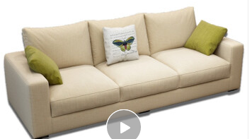

规格型号：1600*880*860（mm）
材质及工艺要求：
1、基材：采用优质实木沙发架，密度780 Kg/M3，甲醛释放量4mg/100g，含水率8.1%；经防潮、防虫、防腐处理，抗弯力强，不易变形2、饰面：优质专业布绒或麻（投标时应表明清楚）。3、油漆：优质环保油漆，采用PU全封闭工艺涂装（七底五面）环保油漆，哑光透明油漆工艺，色泽一致，厚度均匀，交货时，表面油漆干透。绿色环保，淋膜硬度≥4H；4、胶水：优质环保白乳胶，粘贴性强。
茶几：采用进口0.6mm厚优质胡桃木皮贴面，确保纹理及颜色一致；实木封边，内材采用优质E1级中密度纤维板，经过防潮、防虫、防腐等处理，不变形；配件采用优质五金配件，强度高，不生锈，经久耐用；油漆采用高档优质环保聚脂漆， 7遍底漆、4遍面漆，1遍封闭漆，硬度高，色泽均匀、耐磨性强，能长久保持漆面效果；颜色与配套沙发木制颜色相配。

37. 布艺沙发B+沙发
图（三十七）

规格型号：2100*880*860（mm）
材质及工艺要求：
1、基材：采用优质实木沙发架，密度780 Kg/M3，甲醛释放量4mg/100g，含水率8.1%；经防潮、防虫、防腐处理，抗弯力强，不易变形2、饰面：优质专业布绒或麻（投标时应表明清楚）。3、油漆：优质环保油漆，采用PU全封闭工艺涂装（七底五面）环保油漆，哑光透明油漆工艺，色泽一致，厚度均匀，交货时，表面油漆干透。绿色环保，淋膜硬度≥4H；4、胶水：优质环保白乳胶，粘贴性强。
茶几：采用进口0.6mm厚优质胡桃木皮贴面，确保纹理及颜色一致；实木封边，内材采用优质E1级中密度纤维板，经过防潮、防虫、防腐等处理，不变形；配件采用优质五金配件，强度高，不生锈，经久耐用；油漆采用高档优质环保聚脂漆， 7遍底漆、4遍面漆，1遍封闭漆，硬度高，色泽均匀、耐磨性强，能长久保持漆面效果；颜色与配套沙发木制颜色相配。
（三）质量与技术要求
1.质量标准及要求
（1）环保执行标准： GB18584-2001
（2）甲醛释放量标准： GB/T4897-92
（3）外形行位公差执行标准：GB/T3326-1997
（4）技术公差数执行标准： GB/T3324-1995
（5）形状与位置公差： GB10357
（6）力学性能与结构强度： GB4893
（7）漆膜的理化性能： GB1720
（8）油漆的附着力： ZB/TY81002
（9）木家具质量检验及质量： QB/T1951.1-1994
（10）钢制涂装前表面处理技术：GB6807-86
（11）高压静电热固性粉末喷塑：GB/T13667.3-1992
（12）产品的各项性能指标和制造质量必须达到或超过本标书技术要求和货物需求的事项以及国家相关产品最新技术规范和质量标准的要求，中标人对所供产品在交付使用前，必须向使用单位提供产品说明书、产品质量检验报告、产品质量保证书及认证证书、保修卡等必须具备的相关资料和必备的附件，并负责提供验收、检测、安装、调试合格证明资料。
（13）若在设计和制造中应用的某项标准或规范在本技术要求中没有规定，则投标人应详细说明其所采用的标准和规范，并提供该标准或规范的完整中文原件给招标人。只有当其采用的标准和规范是国家公认的、惯用的，且不低于本技术要求时才能为招标人所接受。
2.用料要求
（1）提供生产厂家证明、产品合格证书及近期采购发票等相关资料。
（2）实木类材料含水率、板面胶粘工艺必须严格按照国家及行业有关最新标准制作，并提供不变形、不脱胶、不开裂年限质量承诺。
（3）成批产品采用树种的质地应相似。同一胶拼件树种应无明显差异，针、阔叶材不得混合使用。
（4）不得使用腐朽材、虫蛀材、死结材等劣质材料。
（5）产品受力部位斜纹程度超过20%的不得使用。
（6）其他轻微材质缺陷，如裂缝（贯通裂缝除外）、钝棱等，应进行修补加工，不得影响产品结构强度和外观效果。
（7）木材含水率应不高于铜陵地区的年平均木材平衡含水率。
3.木工技术要求
（1）人造板制成的部件应进行封边处理。
（2）薄木和其他材料覆面不允许有脱胶和鼓泡。
（3）榫及零部件结合应严密、牢固。
（4）塞角、栏屉条等支承零件的结合应牢固，装板部件配合不得松动。
（5）启闭零件和配件应使用灵活。
（6）薄木和其他材料覆面的拼贴应严密、平整、不允许有明显透胶。各种配件安装应严密、平整、端正、牢固，结合处应无崩茬或松动。外表的倒棱、圆角、圆线应均匀一致。不涂饰部位粗糙度：Rn﹥12.5um(粗光)。
（7）车木线型应一致，凹凸台级应均匀，对称部位应对称，车削线条应清晰，加工表面不得有崩茬、刀痕、砂痕。
4.涂饰表面
（1）整件产品及成批产品色泽应相似。
（2）产品表面漆膜不得有皱皮、发粘和漏漆现象。
（3）产品不涂饰部分应保持清洁。
（4）正视面（包括面板）涂层应平整、光滑，漆膜实干后应无明显木孔沉陷。其他部位涂层手感应光滑，无明显粒子。涂层应无明显加工痕迹、划痕、雾光、白棱、白点、鼓泡、油白、流挂、缩孔、刷毛、积粉和杂渣。
（5）软硬质覆面表面纹理应相似，不应有凹陷、麻点、裂痕、划伤、崩角和刀口。
5.外观要求
（1）组装后的会议桌椅不准有影响外观和使用性能的永久变形；凡触及人体和存放物体的部分应该去掉毛刺、锐角、突出物和棱角；各部位的安装应牢固、可靠、不允许有松动现象；外表接头处要求光滑、压件表面不允许有裂纹；表面涂饰应该平整光滑，色泽均匀、不允许有流挂、起粒、露底、剥落、伤痕等缺陷。
（2）台面平整度正视面≤0.1㎜，外表面结合处缝隙应≤0.1㎜；线条均匀整齐，转角过度自然；门板、抽屉等可开启位灵活顺畅、无明显异响和阻滞；整套产品同批产品木材纹理、颜色基本一致；漆膜理化性能：附着力1级，耐磨度2000转/1级，光泽1级。
6.安装与验收
（1）中标单位负责派有经验的技术人员，自备安装工具到使用单位指定地点进行安装，直到会议桌椅正常使用，其费用由投标单位负担，并包含在投标报价中。
（2）货到招标人指定地点安装完毕后按上述条款规定由招标人组织验收。
（3）中标单位的产品到位后将根据需要请权威机构及第三方（专家）进行质量和环保的检验和检测。如需要可进行破坏性验收，损失由责任人承担。
（4）本次货物采购文件中产品图样为参考式样图，投标人需确保能按投标产品供货，同时采购人有权对投标文件所供产品的式样、颜色等提出具体要求，供货人须按采购人要求供货。
（5）验收未通过产品，由中标人承担由此造成的一切责任。
7.质量保全与售后服务

（1）质量保证期：所有产品经招标单位及使用单位共同验收确认合格后24个月。
（2）保修期：自质量保证期满开始计算不少于五年。
（3）在质保期与保修期内，使用单位在正常条件下使用，由于中标单位设计或制造上的缺陷及制作使用的材料问题而发生的一切质量问题均由中标供应商负责。一旦发生质量问题，投标人保证在接到通知2小时内赶到现场进行修理、更换或退货，费用由投标人负责。如供货商在接到通知后12小时内没有答复或处理问题，则视为供货商承认质量问题并承担由此而发生的一切费用。保修期间家具的一切质量问题，更换部件及家具本身质量原因造成的直接经济损失应全部由投标人负责。
（4）中标供应商应按照投标文件中的承诺，进行其他售后服务工作。
8.特别说明：
本次货物招标，招标人仅提供产品参考式样图，不承担由此而产生的知识产权等事项而造成的一切责任；投标人应保证对其提供的上述产品及制造工艺享有完全的知识产权，对由此引起的侵犯第三方的利益等事项承担全部责任。

二、投标人资格条件
1.投标人须具备《中华人民共和国政府采购法》第二十二条规定的条件；
2.具有本项目产品生产能力或授权经销资质的独立企业法人；
3.所投产品必须符合国家有关技术标准要求；产品生产厂家须通过ISO9001管理体系质量认证和ISO14001环保体系认证；
4.投标单位及其法定代表人无法律纠纷、无不良记录，依法纳税，社会信誉良好；同时承诺遵守高校廉洁从业（政）的各项规章制度；
5.认同并严格履行招标文件的各项规定，能够按照招标文件的要求编制投标文件，并对招标文件提出的要求和条件做出实质性响应；
6.本次招标不接受联合体投标。

三、现场勘查
1.投标单位在投标之前，对本招标项目的一切情况，如招标产品的质量标准和材料要求、招标价格组成、招标付款条件及安装要求等，应认为均已详细研究和全面了解，并到实际供货和安装地点核实查看，投标单位将被认为已充分了解并已接受本招标项目将要面临的产品供应现状和条件，保证投标文件正确无误，如因错误造成的各种损失均由投标单位自身负责。投标人对供货地点勘察必须经招标单位允许和事先安排，方能进入勘察地点，其勘察费用自理。

四、评标办法
1.评标办法：本项目采取综合评分法。
具体评分标准、评分因素及所占分值见下表。（满分100分，计算过程和结果四舍五入，精确到小数点后两位）
评分标准 | 评分因素 |  | 所需提供材料 | 分值
技术部分标准 | 深化设计 | 根据本招标书提供的参考式样图及制作要求对每个品种产品进行深化设计，同时提供所投标报价的全部产品图纸与主要剖面图、设计彩色效果图及相应的技术说明书，并在每项产品设计彩色效果图下面具体说明产品的品牌、生产厂家、规格、配置（如有）、颜色、制作使用的材料品种（涉及制作需要的基材、木料、木皮、油漆、五金配件、饰面、胶粘剂等）及材料相对应的品牌、制造厂家、质量标准、技术参数、规格尺寸与工艺等。  深化设计全面完整的得8分；每少一种产品扣1分，未完全说明的每一种产品扣0.5分，本项扣完为止。 | 提供深化设计装订入投标文件，未提供深化设计的不得分 | 8
技术部分标准 | 技术方案 | 技术方案主要内容要求：保证项目实施的技术力量和人力资源安排，保证供货质量的措施，保证供货期的方案和措施，安装、调试、验收的方案和措施，对本项目有效的改进措施和合理化建议。  综合比较所有投标人技术方案的先进性、合理性、全面性，设计先进、方案合理、技术力量强的得6-7分；设计、方案、技术均一般的，得3-5分；设计、方案、技术存在欠缺的，得1-2分。 | 提供技术方案装订入投标文件，未提供技术方案的不得分 | 7
技术部分标准 | 性能和技术参数 | 所有关键性的技术参数（含质量要求、用料要求）均满足且多数技术参数明显优于招标需求的，得12分；所有关键性的技术参数均满足且多数技术参数与招标需求基本一致的，最高得12分；允许偏离的指标低于招标需求（负偏离）的，每项扣1.5分,本项扣完为止。 | 提供所投产品省级以上检测报告（原件备查） | 12
商务部分标准 | 质保期 | 质保期超过招标文件规定的，每增加1年得0.5分,最多得2分。 | 提供承诺函，未提供承诺函的不得分 | 2
商务部分标准 | 售后服务优惠承诺 | 1.售后服务方案全面周到且配件耗材齐全、优惠幅度大、性价比高的,得4-6分，售后服务不全面或配件耗材不齐全、优惠不明显、性价比一般的,得1-3分；  2.投标人具有售后五星服务认证证书的得3分，提供证书原件备查，不提供者不得分；  3.具有本地化固定售后服务网点和售后人员连续半年以上交纳社保证明的得3分。 | 提供售后服务方案装订入投标文件，未提者的不得分。 | 12
商务部分标准 | 国家政策 | 所投产品制造商获得标准化良好行为AAAA级认证证书2分， | 不提供者不得分  （证书原件备查） | 2
商务部分标准 | 权威认证 | 投标产品制造商通过质量管理体系GB/T19001-2016认证、环境管理体系GB/T24001-2016认证、职业安全健康管理体系GB/T28001-2011认证、中国环境标志产品认证、中国环保产品认证的，每有一项证书得1分，最高得5分。 | 提供证书复印件 | 5
商务部分标准 | 成功案例及业绩 | 投标人2018年至今在铜陵地区成功实施的家具类单项合同金额在100万以上得5分，80-100万元（不含）得3分，40-80（不含）万及以下得1分，40万以下不得分。本条最多得9分。 | 提供中标通知书、合同原件备查 | 9
商务部分标准 | 企业实力 | 制造商、投标人的质量管理体系、生产能力及供货能力、所具备的资格和资信等。根据投标文件相关内容，有评审专家按情况打分，最高3分。 | 投标文件  相关内容 | 3
报价部分评分 | 根据各投标人的最终有效投标报价，以满足招标文件要求且最终有效投标价格最低的投标报价为评标基准价，其价格分为满分40分。其它投标人的价格分统一按照下列公式计算：投标报价得分=(评标基准价／投标报价)×40（四舍五入，精确到小数点后二位）。 |  | 以报价表中  的金额为准 | 40

投标报价低于全体有效投标人平均报价20%（此比例为下浮比例）的，不得推荐为中标候选人。
2.本项目遴选2家供应商入库。
五、投标相关事项
（一）投标注意事项及报价须知：
1.投标人在投标之前，对本采购项目的一切情况，应详细研究和全面了解。投标后，投标人将被认为已充分了解并已接受本采购项目的相关条款，认同采购人的解释。
2.投标报价为所投产品与服务项目的最终报价。价格中包括产品价款、材料损耗、设计费、运输保险费、装卸费、搬运费、安装费、验收费、售后服务费、利税和应承担的风险等一切费用。
（二）响应书编制：
投标人需提交一式两份（一份正本、一份副本）投标函，分别注明“正本”和“副本”（如报价不一致，以正本为准）及投标报价单位及项目名称，且须密封（“正本”和“副本”可封装在一个档案袋内）并于密封处（封装袋上、下封口处）及封面加盖单位公章。投标函内需附以下资料（复印件须加盖单位公章）：
1.企业法人营业执照复印件；
2.法定代表人授权书原件；
3.铜陵学院零星家具采购项目投标报价表；
4.投标承诺（针对本比选函提出的产品与服务质量、工期等要求的响应）；
5.投标单位认为需要提供的其它资料。
（三）其它事项：
1.采购方将综合投标人实力、报价、供货期承诺等因素，按合理综合评分法确定中标单位。
2.中标结果将在铜陵学院国资处网站予以公布。
3.中标单位应及时与招标方联系，进一步洽谈履约及相关事宜。如拟中标单位对中标结果不能及时作出响应，或响应程度可能影响到招标方的需要，招标方有权对该单位作出不予中标处理，从而选择其它的候选单位作为中标单位。
4.投标人的投标函将作为合同的组成部分。

四、标书送达
1.参与投标单位需在投标前通过企业（单位）账户向我校指定账户“户名：铜陵学院；账号：1990301021000032836；开户行：徽商银行北京路支行”转账支付投标保证金（人民币）伍仟元整（￥5000.00元）；须备注×××项目投标保证金。
2.凡符合投标资格、有意向的投标单位，均为被比选对象。请有意参与投标报价的单位于2021年3月22日上午11：00前，凭投标保证金（银行转账方式支付）缴纳凭证将投标文件送达铜陵学院南大门值班室，联系人：胡老师（13955931061）。（因新冠肺炎疫情防控要求，请投标人在3月22日上午投递投标函，其它时段不接收）。
3.中标单位合同签订后投标保证金自动转为履约保金，质保期满2年且产品无质量和售后问题无息付清。

五、供货期及付款方式
1.协议供货期：协议签订后两年。协议供货期内供货商应在根据采购人订货要求及时按质按量将货物送达。
2.供货期要求：中标单位作为铜陵学院2021、2022年度办公家具协议供货商，所供货物具体品目及数量、供货时间、供货地点须按照招标单位要求，及时送达指定位置并安装调试到位，确保收合格并交付正常使用，视实际供货情况签订分合同。（各投标单位必须在投标时根据自身情况进行说明）
3.付款方式：本项目为协议供货项目，货款支付依据后续签订的分合同执行。不支付预付款，所供产品按招标单位要求送达指定地点并安装完毕，经验收合格后一个月内根据份合同约定及供货商提供的完整、有效的正规发票支付全部分合同款。
六、业务联系
1.招标采购负责部门：涉及本项目招投标商务部分事项，请与铜陵学院国资处程老师联系。联系电话：0562-5881058。
2. 投标人如有疑问或需要采购方进一步澄清的事宜，请在2021年3月18日上午11：00前，以书面形式向采购方提出或发电子邮件至gzc@tlu.edu.cn，如有答疑，采购方将于2020年3月19日上午11：00前，在铜陵学院国资处网站（http://gzc.tlu.edu.cn/）予以公布。各潜在的投标单位无论有无质疑，届时均请上网查看。

铜陵学院
2020年3月15日

附件一：
法定代表人授权书

致：
本授权书声明： （投标人名称）的 （法人代表姓名、职务）授权 （被授权人的姓名、职务）为我方就 项目投标活动的合法代理人，以我方名义全权处理与该项目投标、签订合同以及合同执行有关的一切事务。
我单位对被授权人的签名负全部责任。
特此声明。

代理人身份证复印件

法定代表人身份证复印件

法定代表人签字盖章：
职 务：
单位名称：
代理人（被授权人）签字盖章：
职 务：
单位名称：
联系电话：

投标单位名称：
（公章）
日期：

附件二 ：
投标保证书

致：
1.按照已收到的铜陵学院2019年度家具零星采购项目招标文件要求，经考察现场并认真研究招标文件后，我单位愿以所投标的报价，按招标文件规定的各项要求承接所投标的项目，保证不以任何理由增加报价。如有缺项、漏项部分均由我方无条件负责补齐。
2.我单位完全接受本次招标文件规定的所有要求，提供招标文件规定的全部投标文件，并承诺在中标后及时签订会议桌椅购销合同，严格履行我方的全部责任和义务。
3.我单位保证产品质量达到 ；在招标人提供的现场条件下进行安装，安装质量达到 。
4.如果我单位中标，我们将保证按照你单位认可的条件，以招标文件内要求的金额提交履约保证金，严格履行合同规定的责任和义务，保证在接到供货通知后_____日内交货完毕并安装调试到位。
5.我们同意所递交的投标文件在从规定的开标之日起 天的投标有效期内严格遵守本投标书的各项承诺。在其期限届满之前，本投标书始终将对我方具有约束力，并随时接受中标。
6.我方愿意向贵单位提供可能另外要求的、与投标有关的文件资料，并保证我方已提供和将要提供的投标文件内容是真实的、准确的。
7.除非另外达成协议并生效，否则，贵单位的招标文件、中标通知书和本投标文件将构成约束双方合同的组成部分。
8.我方理解你单位不负担我们的任何投标费用，也完全理解你们不一定将合同授予最低报价的投标人。
9.我方同意按照招标书的要求，向贵单位递交金额为人民币 元的投标保证金，并且承诺：在招标有效期内如果我方撤回投标书或接到中标通知书后未能及时或拒绝签订合同，你单位有权没收投标保证金，我单位将承担由此造成的一切损失。
10.其他承诺：

投标单位名称：（公章） 单位地址：
法定代表人：（签字） 邮政编码：
电话： 传真：
日期：_______年____月___日

附件三：
铜陵学院2021-2022年度家具零星采购项目投标报价表
序号 |  | 产品名称 |  | 规格(mm) |  | 投标产品规格(mm)及  效果图编号 |  | 品牌名称 |  | 生产厂家 |  | 单价（元） |  | 备注
1 |  | 办公桌 |  | 1600×800×760，参考式样见图（一）
2 |  | 办公椅A |  | 标准规格，参考式样见图（二）
 |  | 办公椅B |  | 标准规格，参考式样见图（二）
3 |  | 班台 |  | 1800×900×760，参考式样见图（三）
4 |  | 大班椅 |  | 标准规格，参考式样见图（四）
5 |  | 三人位环保皮沙发及茶几 |  | 沙发标准规格、皮扶手，参考式样见图（五）  茶几标准规格、与沙发配套，参考式样见图（五） |  |  |  |  |  |  |  |  |  | 沙发
 |  |  |  |  |  |  |  |  |  |  |  |  |  | 茶几
6 |  | 单人位环保皮沙发 |  | 沙发标准规格、皮扶手，参考式样见图（六）
7 |  | 茶具柜 |  | 800×400×850，参考式样见图（七）
 |  |  |  | 1200×400×850，参考式样见图（七）
8 |  | 钢制文件柜 |  | 1850×860×390，参考式样见图（八）
9 |  | 实木单人沙发 |  | 标准规格；2＋1配置（2个单人位沙发加1个配套茶几），参考式样见图（九）
10 |  | 实木三人沙发 |  | 标准规格；三人位+1个配套茶几），  参考式样见图（十）
11 |  | 会议桌A |  | 3600×1600×750（或760），参考式样见图（十一）
12 |  | 会议桌B |  | 3600×1600×750（或760），参考式样见图（十二
13 |  | 会议桌C |  | 4200×1700×750（或760），参考式样见图（十三）
14 |  | 会议桌D |  | 4600×1800×750（或760），参考式样见图（十四）
15 |  | 会议桌E |  | 5000×2000×750（或760），参考式样见图（十五）
16 |  | 会议桌F |  | 5500×2000×750（或760），参考式样见图（十六）
17 |  | 会议桌G |  | 6000×2000×760，参考式样见图（十七）
18 |  | 会议桌H |  | 8000×2200×760，参考式样见图（十八）
19 |  | 会议桌I |  | 10000×2400×760，参考式样见图（十九）
20 |  | 二人位条形  会议桌 |  | 1200×400×760，参考式样见图（二十）
 | 21 |  | 三人位条形  会议桌 |  | 1800×400×760，参考式样见图（二十一）
 | 22 |  | 会议椅 |  | 标准规格，参考式样见图（二十二）
 | 23 |  | 环保皮面实木四脚椅 |  | 450×470×810，参考式样见图（二十三）
 | 24 |  | 现代办公桌1 |  | 1400×700×750 参考式样见图（二十四）
 | 25 |  | 现代办公桌2 |  | 1600×800×750 参考式样见图（二十五）
 | 26 |  | 现代办公桌3 |  | 1800×900×750 参考式样见图（二十六）
 | 27 |  | 现代会议桌1 |  | 2400×1100×760 参考式样见图（二十七）
 | 28 |  | 现代高背办公椅 |  | 宽66.5*1130可调节1260MM参考式样见图（二十八）
 | 29 |  | 现代矮背办公椅 |  | 宽66.5*950可调节1050MM参考式样见图（二十九）
 | 30 |  | 现代弓型办公椅 |  | 580*560*930参考式样见图（三十）
 | 31 |  | 多人屏风工作位 |  | 1200W*1200D*1050H 参考式样见图（三十一）
 | 32 |  | 多人屏风工作位 |  | 1200W*1200D*1050H 参考式样见图（三十二）
 | 33 |  | 五节档案柜 |  | H205*W860*D400 参考式样见图（三十三）
 | 34 |  | 办公桌B |  | 1600W×1700D×750H参考式样见图（三十四）
 | 35 |  | 办公桌C |  | 1800W×1700D×750H参考式样见图（三十五）
 | 36 |  | 布艺沙发A+沙发 |  | 1600W×880D×860H参考式样见图（三十六）
 | 37 |  | 布艺沙发B+沙发 |  | 2100W×880D×860H参考式样见图（三十七）
 | 投标单价金额合计 |  |  |  | 人民币（大写）： （￥ 元）
说明：本投标报价为所投产品与服务项目的最终完全报价（包括产品价款、材料损耗、设计费、运输保险费、装卸费、搬运费、安装费、验收费、售后服务费、利税和应承担的风险等一切费用）。
投标单位名称（公章）：
法定代表人签字或盖章：
代理人（被授权人）签字或盖章：
职 务：
联系电话： 日期：

附件四：
投标人资质证明及有关文件
1.说明
投标人提交的资格文件必须是招标文件所要求产品和服务内容的范围内规定的资质证明文件，并且作为投标文件的一部分。资格审查不符合招标文件要求的有可能导致其投标被拒绝，其风险由投标人自负。
2.资格文件
（1）投标人的法人营业执照副本（原件）；
（2）产品生产厂家的质量管理体系认证（ISO9001）和环境管理体系认证（ISO14001）职业安全健康管理体系GB/T28001-2011认证；
（3）由制造厂商提供的与投标产品有关的生产许可证、成功案例、由经销企业提供的与投标产品有关的经营许可证；
（4）经过省级部门颁发的产品质量检测报告、国家质量认证部门颁发的产品质量鉴定证书，国家财政部、发改委、环保局认定的节能环保和自主创新产品的认证证书、以及能够反映投标产品质量和技术水平的同行业或相关部门颁发的获奖证书；
（5）产品生产或代理的资质授权书（原件）；
（6）由当地工商管理部门或银行提供的反映本企业资信的证明材料。
3.企业概况及其他资料
（1）单位名称、企业等级、地址、电话、传真及邮政编码等；
（2）人员情况，包括：法定代表人姓名、职务、职称；技术负责人姓名、职务、职称；本项目负责人姓名、职务、职称；职工人员构成情况；
（4）企业装备及销售情况：
①工厂装备情况（生产装备的产地、型号、台（套）数、已使用年数、最大年产量等）；
②能够真实反映制造厂商的投标产品近两年来在市场销售业绩的证明材料，如中标通知书、销售合同等（复印件加盖公章）；
③产品样本、技术手册、说明书等技术资料；
④其他有利于投标人的证明文件。
资质文件应包括以上内容（但不局限于以上内容），均要求法定代表人或代理人签字盖章。

附件五
技术规格偏离表

投标人（盖章）： 法定代表人或委托代理人：（签字）
序号 | 产品名称 | 式样图 | 招标规格及招标文件要求的材质与技术参数 | 投标规格及投标文件承诺的材质与技术参数 | 响应程度
注：只列出发生偏离的项目，没有列出的将被视为完全响应。

附件六
备品备件报价明细表

投标人（盖章）： 法定代表人或委托代理人：（签字）
名 称 | 数 量 | 单 位 | 单 价 | 生 产 厂 | 备 注

附件七

售后服务承诺及方案

一、各分项设备的售后服务期限和服务承诺；

二、生产厂家售后规定与服务承诺；

三、本地化售后服务的具体措施、响应时间和保障机制；

四、售后服务违约责任追究条款；

五、生产厂家和本地化售后服务联系机构名单、联系人和联系电话。

投标人：（盖章）

法定代表人：（签字或盖章）

委托代理人：（签字）

年 月 日

